Министерство науки и высшего образования Российской Федерации

Федеральное государственное бюджетное образовательное учреждение

высшего образования

«Вятский государственный университет»

Колледж ВятГУ

**ОТЧЕТ**

**ПО ЛАБОРАТОРНОЙ РАБОТЕ №1**

**«Вычисление значения функции»**

**ПО ДИСЦИПЛИНЕ «Основы алгоритмизации и программирования»**

Выполнил: студент учебной группы

ИСПк-204-52-00

Чувашев Даниил Алексеевич

Преподаватель:

Сергеева Елизавет Григорьевна

Киров

2022

1. Цель работы: изучить базовую структуру организации программы и основные конструкции языка программирования Pascal.
2. Задание: вариант 19
3. написать программу, вычисляющую значение функции:

x (0,1 " x) + tg(x), если x <-7;

x* x* (0,1 *x), если -7 <=x< 1;

(e *x/x*(1 / 3)) " (Ig(x)/-x), если 1 <=x < 5;

(e *x/cos(x)) " (-x/1g(x)), если 5 <= x;

2) Вычислить значение функции на интервале [-9; 7] с шагом 0,2.

Схема алгоритма

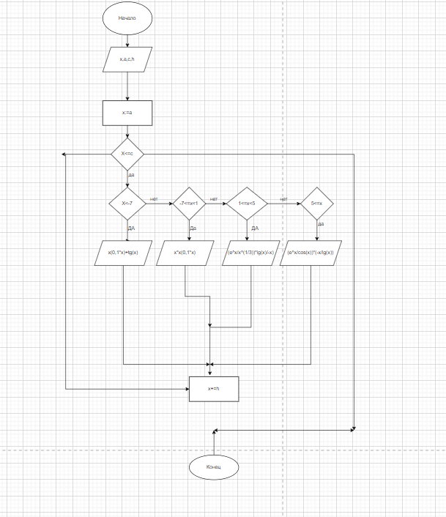

Код программы

**program** kr1;

**var** x,y,h,c,a:real;

**begin**

writeln('Введите промежуток a and c and h');

read(a,c,h);

x:=a;

**while** x<=c **do**

**begin**

**if** (x<-7) **then** y:= power(x,0.1*x)+tan(x)

**else if** (x<1) **then** y:= x*power(x,0.1*x);

**if** (x<5) **then** y:= power(e,x)/power(x,(1/3)*(log(x)/-x))

**else** y:= power(e,x)/cos(x)*(-x/log(x));

writeln('x=',x:1:2, ' y=',y:1:2);

x+=h;

**end**;

**end**.

Результаты

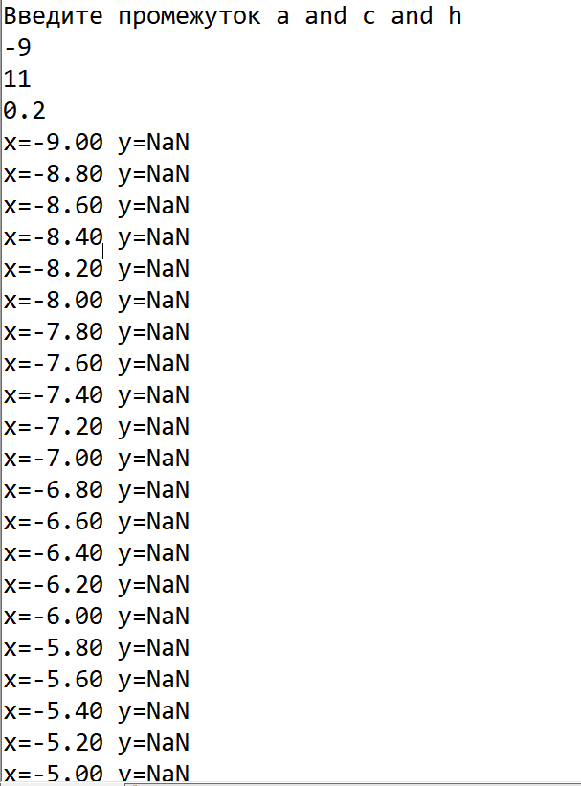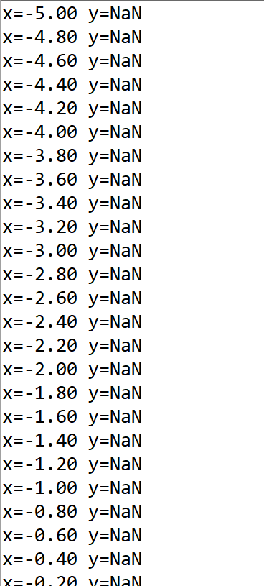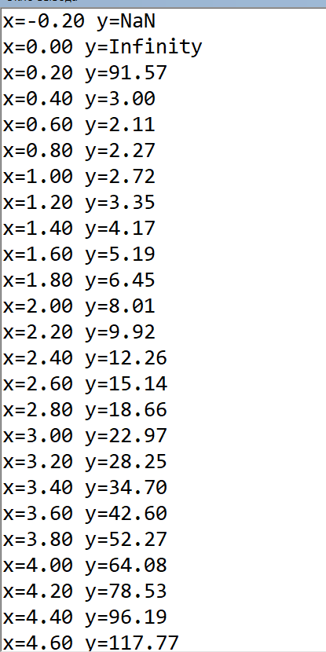 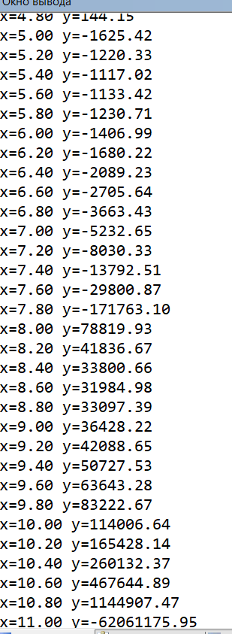

Вывод

Начнем с того как работает эта программа. В начале в программы вводится три переменные типа real: x – переменная, которая будет подставляется к формулам, h - шаг, y – переменная, которая будет ответом в формулах. К двум переменным x, h присваивает -9 и 0,2. Создаем цикл While, у которого будет условие x <= -9. И сразу выводим x (сейчас он равен -9). Вводим условие, при котором x <=C, так как в данном случае две формулы в функции имеют логарифмы, и это условие защищает программу от ошибок (они могу возникнуть из-за того, что логарифма отрицательного числа не существует). И если это условие истинно, то программа выдает «Нет решений так как логарифм отрицательного числа не существует», а если ложно, то выполняется следующие условие. Данное условии выполняется если x <-7, то выполняется формула y: = power(x,0.1*x)+tan(x) и выводило «y», которое сокращено до двух знаков после запятой, иначе мы переходим на следующие условие. Следующие условие заключается в том, что если 1 <= x, то вычисляется формуле y:= power(e,x)/cos(x)*(-x/log(x))и выводило «y», которое сокращено до двух знаков после запятой. И после этого мы к «x» прибавляем наш шаг, то есть «h». И после этого цикл начинается заново. И этот цикл будет повторятся до того пока x не превысит 11.

В этой работе возникли трудности. На пример, логарифм не может быть отрицательным и когда программа запускалась, то она вместо «y» выдавала «NaN» что обозначало ошибку, и пришлось немного переписать код. А во остальном проблем не было.